Jsem tady, oznamuje Jiří David výstavou malby v DOXu
→ Jedna z nejvýraznějších osobností české umělecké scény Jiří David má po více než 10 letech samostatnou výstavu v České republice.
→ V DOXu prezentuje dosud nevystavené velkoformátové malby, které vznikly v letech 2018 a 2019.
→ Kurátorem výstavy Jsem tady je význačný umělec evropského formátu Viktor Pivovarov.

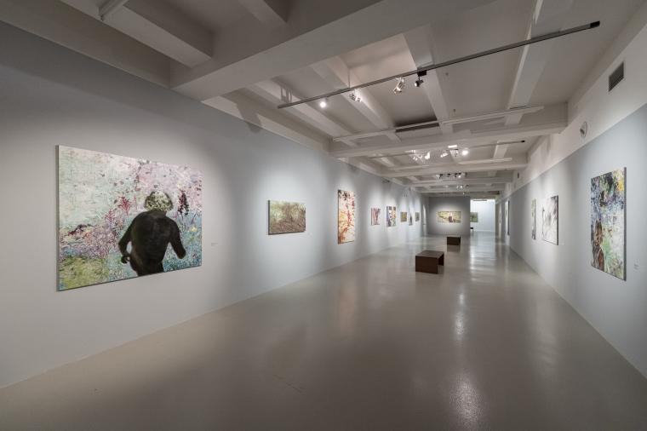
↑ Pohled do expozice. Foto Jan Slavík, © DOX

Jiří David, multimediální umělec a pedagog, který od druhé poloviny 80. let výrazně spoluvytváří podobu i atmosféru českého umění, ve výstavě Jsem tady představuje svá nejnovější díla – rozměrné i drobnější malby. Pracuje se vzácným uměleckým gestem: autoportrétem zezadu, který ve výstavě akcentuje opakováním na třech plátnech, noří se do barevného mámení květin a zahrady, maluje nahá ženská těla i sebe, přičemž na několika obrazech dosahuje jisté dematerializace fyzické tělesnosti. Součástí výstavy tří desítek děl je také cyklus věnovaný trávě, motivu, který je v západním umění coby hlavní téma velice ojedinělý.

„Jiří David maluje s typickým temperamentem a emocionálním nasazením, obohacený zkušenostmi z konceptuální tvorby,“ uvádí kurátor výstavy Viktor Pivovarov, „a pro sebe i diváky otevírá starý a současně nový svět malířské poezie a poetické malby.“
„Média malby jsem se vlastně nikdy docela nezbavil, ale spíše jsem hledal její smysl také v tom, že jsem ji v sobě různě zpochybňoval, mučil, trápil. Zároveň hledal i obsahové kontexty, které mi dávaly nějaký smysl, aniž bych ‚ilustroval‘ dobové příběhy, ale abych zároveň nezabředl do pouhého dekorativního experimentu,“ komentuje svoji výstavu Jiří David. ←

Jiří David (1956), vizuální umělec a pedagog, vedoucí ateliéru Intermediální komunikace na UMPRUM, zabývající se malbou, tvorbou objektů, instalacemi, fotografií, videoartem; zasahuje také do oblasti kritiky a publicistiky. Za studií na AVU v Praze spoluorganizoval neoficiální skupinové výstavy Konfrontace. V roce 1987 založil s umělci své generace skupinu Tvrdohlaví. Malbami s volným využíváním znaků a politických symbolů významně formoval postmoderní program na přelomu 80. a 90. let, kdy se také začal věnovat instalacím objektů a psaní textů reflektujících pozici umělce a umění ve společnosti. Čtyřikrát se účastnil benátského bienále.
Do povědomí široké veřejnosti vstoupil roku 2002 neonovým Srdcem umístěným na severní věži baziliky sv. Jiří na Pražském hradě. Je zastoupen v mnoha sbírkách u nás i v zahraničí. Aktuálně vystavuje také v galerii Thomas Erben v newyorské Chelsea.

Výstavu doprovází katalog Jsem tady s texty Jiřího Davida a Viktora Pivovarova.
Praha 2019, ISBN 978-80-970832-6-7.

Veřejnost se může s Jiřím Davidem setkat osobně prostřednictvím komentovaných prohlídek výstavou 20. února a 12. března.

Jiří David
Jsem tady
17. 1. – 30. 3.
Kurátor: Viktor Pivovarov

Centrum současného umění DOX
Poupětova 1
Praha 7

Partneři Centra DOX
Hlavní město Praha
Nadační fond Avast
Metrostav
Ministerstvo kultury ČR

Mediální partneři Centra DOX
Hospodářské noviny
Respekt
Art & Antiques

Tiskovou zprávu a fotografie si lze stáhnout na www.dox.cz/cs/press

Kontakt
Hana Janišová
Centrum současného umění DOX
T 739 573 568
E hana.janisova@dox.cz

